**التاريخ :7 / 2 / 2021 م .**

**زمن الامتحان : 45 دقيقة .**

|  |  |
| --- | --- |
| **25** | **علامة الاختبار** |
|  |  |

اختبار تشخيصي في مبحث اللغة العربية الفصل الدراسي الثاني

العام الدراسي 2020 /2021



**اسم الطالب:......................**

**الصــــــف:.الاول .**

**الشعبـــــــة: ( .............) .**

مدارس الجامعة الثانية



* *تعليمات* ورقة الامتحان: تتكون ورقة الاختبارمن ( 25 ) أسئلة مطبوعة في ( 4 ) صفحات،أجب عنها جميعاً

**السؤال الأول :ضع دائرة على الكلمة التي تسمعها من المعلمة :**

**1 – عامٌ – عامِرٌ**

**2 – ساعة - ساعي**

**3 – دار - داري**

**4 – حامد - حمد**

**5 – محمود - محمول**

**السؤال الثاني : حلل الكلمات الآتية إلى حروف ومقاطع :**

**زرافـَة ٌ بِلالٌ عادِلٌ لَـبَـنٌ**

**... \.... \ ... \ ..... ..... \ ..... \...... ..... \ .... \ ...... .... \ ..... \....**

**السؤال الثالث : أكتب الكلمة الدالة على الصورة :**

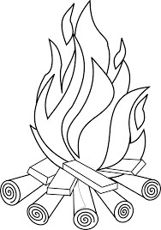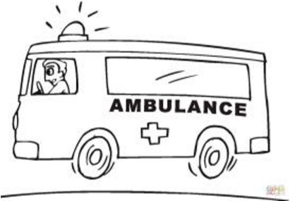

**............. .............. .............. ...........**

**السؤال الرابع:أختر الحرف التي تبدأ به الكلمة تدل على الصورة :**

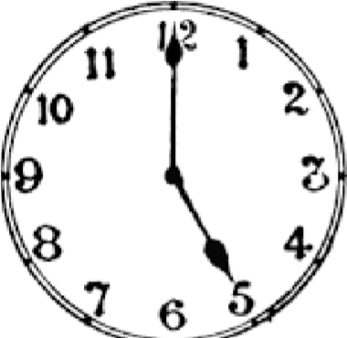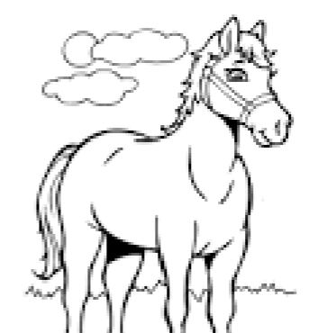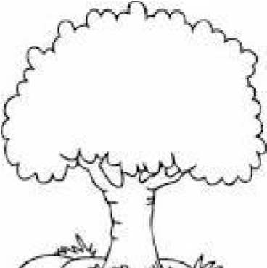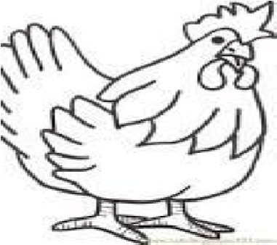

**س**

**،**

**ز**

**،**

**ج**

**ح**

**،**

**ش**

**س**

**ذ**

**،**

**د**

**السؤال الخامس : ركب من الحروف والمقاطع كلمات :**

**................................................**

**ــي**

**مِـ**

**را**

**................................................**

**دٌ**

**مـو**

**مَـحـْـ**

**................................................**

**فى**

**تَشْـ**

**مـُسْـ**

**................................................**

**ــــعٌ**

**سِـ**

**وا**

**السؤال السادس: أضف تنوين الضم إلى الكلمات فيما يأتي :**

|  |  |
| --- | --- |
| **تنوين الضم ( _____ٌ )** | **الكلمة** |
|  | **ريشَة** |
|  | **كِتاب** |

**السؤال السابع : أختر الشكل المناسب للكلمات الآتية :**

**عامِـ...... ( ل ، لـ ) ب - فُرْشا..... ( ت ، ة )**

**انتهت الأسئلة .**

**دعاؤنا لكم جميعا بالنجاح والتوفيق .**

**اعداد قسم الاساسي**

**توقيع المنسقة: ....................... توقيع المديرة : ...................................**